**Clase 1 – Partido de futbol**

**Autor: Gil, Matias Ricardo**

Ejercicio:

Situación problemática – Partido de futbol

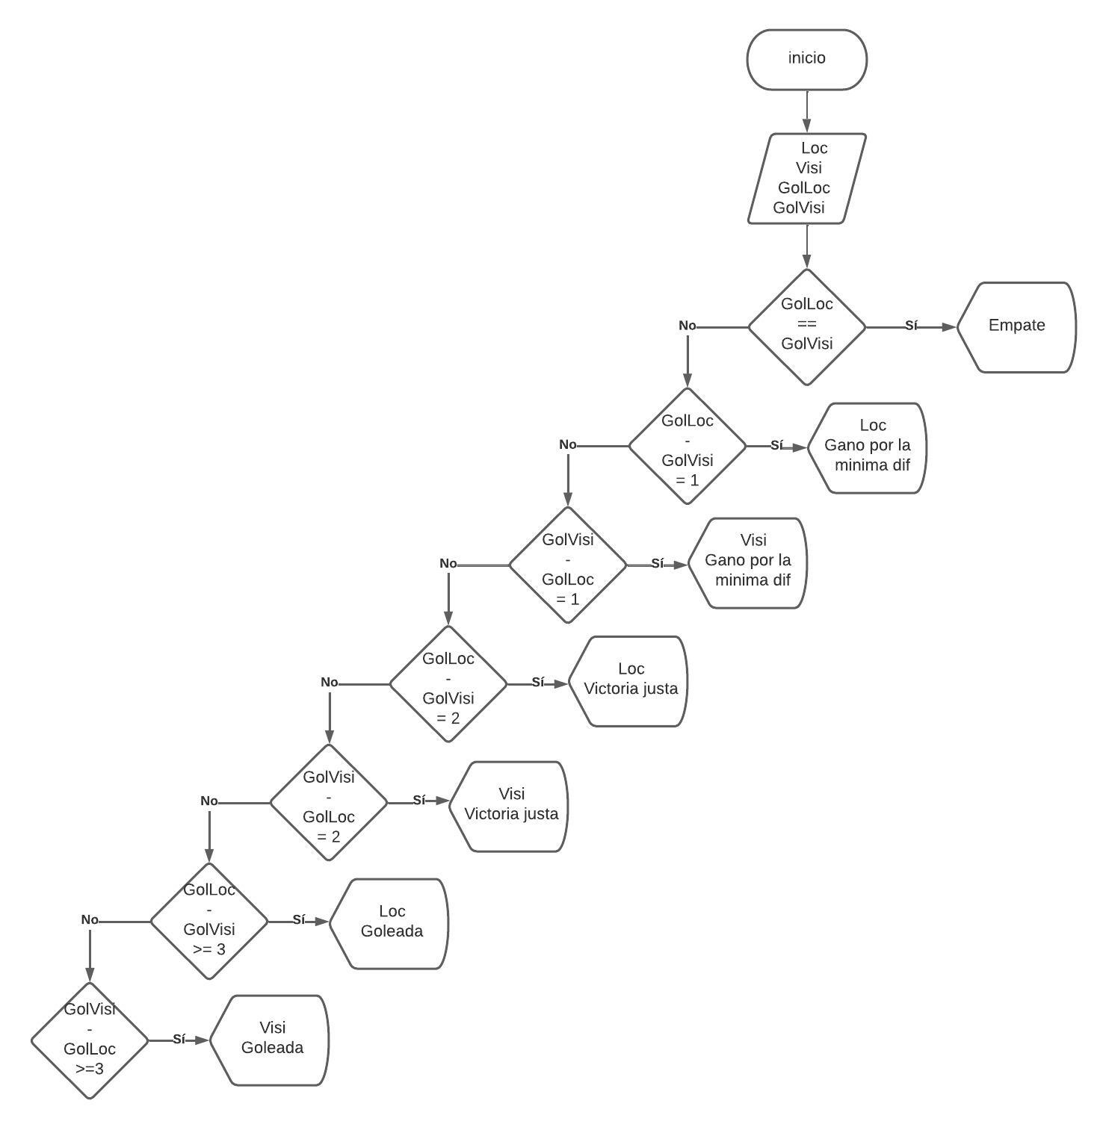

package principal;

public class Main {

public static void main(String[] args) {

String nombreEquipoLocal = "Banfield";

String nombreEquipoVisitante = "Lanus";

int golesEquipoLocal = 2;

int golesEquipoVisitante = 2;

if (golesEquipoLocal==golesEquipoVisitante) {

System.out.println("Empate entre " + nombreEquipoLocal + " y " + nombreEquipoVisitante);

} else if ((golesEquipoLocal-golesEquipoVisitante)==1) {

System.out.println(nombreEquipoLocal + " gano por la minima diferencia");

} else if ((golesEquipoVisitante-golesEquipoLocal)==1) {

System.out.println(nombreEquipoVisitante + " gano por la minima diferencia");

} else if ((golesEquipoLocal-golesEquipoVisitante)==2) {

System.out.println(nombreEquipoLocal + " tuvo una victoria justa");

} else if ((golesEquipoVisitante-golesEquipoLocal)==2) {

System.out.println(nombreEquipoVisitante + " tuvo una victoria justa");

} else if ((golesEquipoLocal-golesEquipoVisitante)>=3) {

System.out.println(nombreEquipoLocal + " gano por goleada");

} else if ((golesEquipoVisitante-golesEquipoLocal)>=3) {

System.out.println(nombreEquipoVisitante + " gano por goleada");

}

}

}